(**深圳**)

**Harbin Institute of Technology，Shenzhen**

**实验报告**

课程名称： 自动控制原理实验

学生姓名：

学生学号：

学生专业： 自动化

开课学期： 2023秋

报告时间： 11月

指导教师：

哈尔滨工业大学（深圳）

实验与创新实践教育中心

学生实验守则

实验时应保证人身安全，设备安全，爱护国家财产，培养科学作风。为此，在本实验室应遵守以下守则：

1. 实验室是教学实验及科学研究的重要基地，学生在实验室进行教学实验和科学研究必须遵守校、院（系、所）制定的实验室有关的规章制度。
2. 教学实验是学生进行专业学习的重要组成部分，通过教学实验逐步树立辩证唯物主义世界观，培养求实严谨的科学态度，提高分析问题和解决问题的能力。因此每位同学要充分重视教学实验，认真做好实验。
3. 严守纪律，按时开始实验。
4. 严禁带电拆线、接线。
5. 非本次实验用的设备器材，未经指导教师许可不得动用。
6. 若自己增加实验内容，须事先征得指导教师同意。
7. 注意实验安全，爱护实验器材，使用仪器设备时要严格遵守操作规程，仪器发生故障，要立即报告指导教师。损坏、丢失仪器设备要及时报告，按学校的有关管理办法处理。
8. 实验过程中，要精心操作，细心观察实验现象，认真记录各项测试数据，独立分析，原始实验记录要真实完整。
9. 树立良好学风，保持实验室肃静，禁止喧哗和随意走动。
10. 保持实验室整洁，实验室内不得吸烟，不准随地吐痰及乱扔纸屑和杂物，实验台上严禁放水杯、矿泉水、书包、衣物等与实验无关的物品。
11. 实验完毕，认真清理实验器材，将仪器回复原状，搞好室内卫生。必须将设备电源关闭，整理好桌椅后征得指导教师同意方可离开实验室。
12. 独立完成实验报告，并按时上交指导教师批阅。

**实验二 系统的稳定性分析实验**

1. **实验目的**

1． 熟悉 Routh 判据，用 Routh 判据对三阶系统进行稳定性分析。

2． 掌握香农定理，了解信号的采样保持与采样周期的关系。

3． 掌握采样周期对采样系统稳定性的影响。

1. **实验设备及元器件**

1. PC 机一台

2. NI ELVIS III 一台

3. “Circuits Control Board - 1”(自动控制原理课程实验套件 1)

4. “Circuits Control Board - 2”(自动控制原理课程实验套件 2)

5. 导线 14 根

**三、实验原理**

（简述实验原理，**画出模拟电路图**）

**1. 典型的三阶系统稳定性分析**

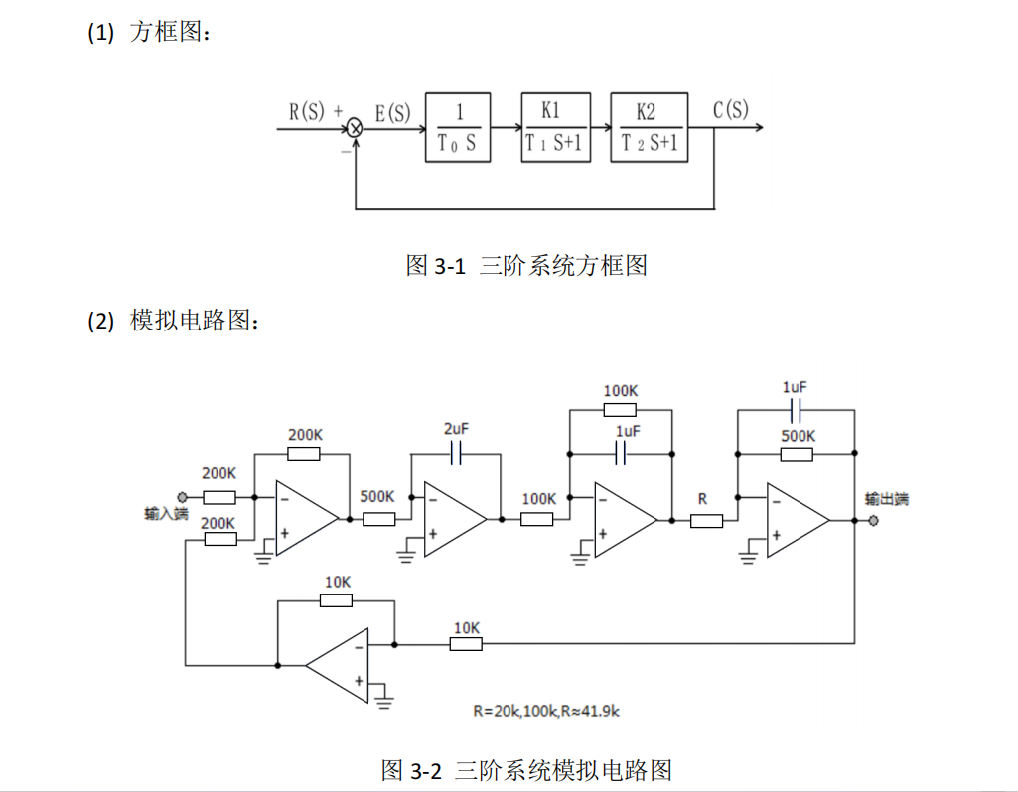

系统的开环传递函数为：

1

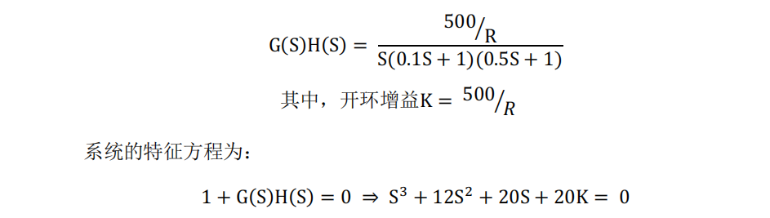

**2. 信号的采样保持**

用“采样-保持器”LF398 芯片

具有采样和保持功能，是一种模拟信号存

储器，在逻辑指令控制下，对输入的模拟量进行采样和寄存。通过使用“采样-保持

器”LF398 能够实现将连续信号离散后以零阶保持器输出信号的功能

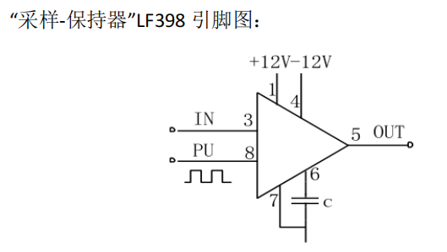

采样周期 T 等于输入至 LF398 第 8 脚的脉冲信号周期，高电平时采样，低电平时保

持。此脉冲信号由 ELVIS III 的数字输出端 A/DIO0 产生，改变脉冲的频率就能够改变采

样周期

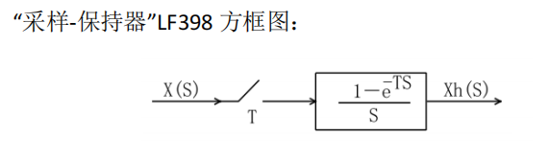

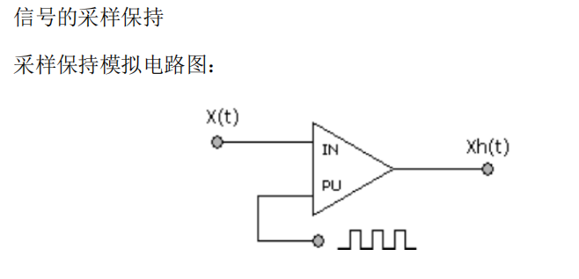

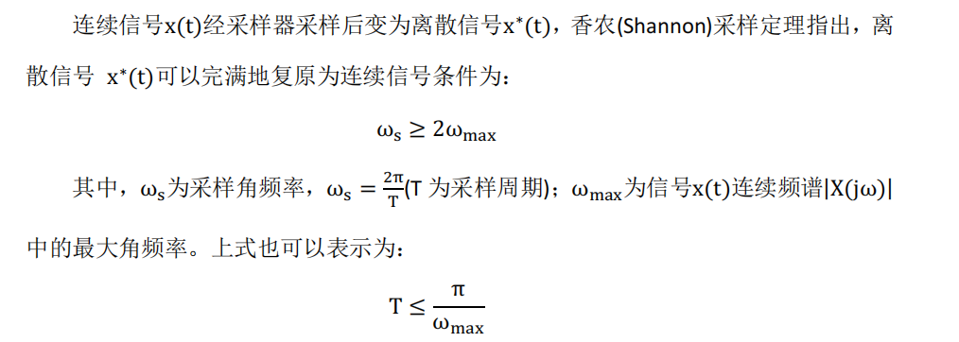

1. **闭环采样控制系统**

**方框图**

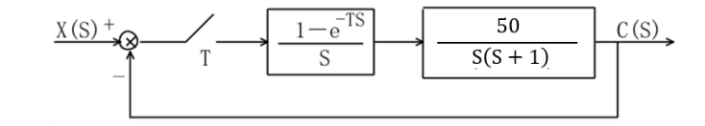

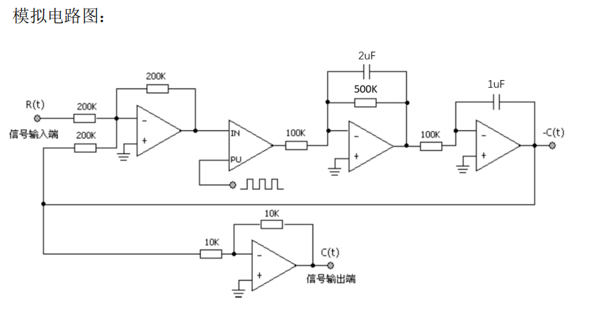

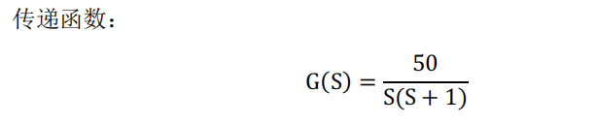

**四、实验过程与实验数据**

（简述实验过程的步骤和方法，粘贴并打印实验数据结果图）

实验方法:

**典型环节稳定性分析**

启动计算机，并检查 ELVIS III 的 USB 线是否连接到电脑,将“Circuits Control Board - 1”(自动控制原理课程实验套件 1)插入 ELVIS III 的插槽中,打开 ELVIS III 电源,打开自动控制原理课程实验套件板子开关,在计算机上运行名为“实验 3 典型环节的稳定性分析实验”的 LabVIEW 工程,双击打开 Main.vi，并单击程序运行按钮

根据模拟电路图，实验接线

A/AO0 连接 P201，使用 ELVIS III 的模拟信号输出端 A/AO0 产生阶跃信号作为电路的输入，

将P209连接A/AI1，使用ELVIS III的模拟信号输入端A/AI1采集电路的输出，

将 A/AO0 连接 A/AI0，跟踪输入信号，能够同时在计算机上看到电路的输入和输出

完成其他部分电路搭接，按照实验报告选取不同的电阻值。实验接线完成

后，请再次检查电路接线是否正确，确认无误后上电

在计算机上设置采样设置，采样频率，信号幅值等

在每次点击“开始”按钮进行采集之前都需要手动对电容进行放电

运行软件并观察实验结果

更换电阻 R 的阻值，调节等幅振荡临界点

在计算机上设置采样设置，采样频率，信号幅值等，

粗调：在断电并且滑动变阻器未连线的情况下，调节滑动变阻器 RV6 使得 P35

和 P36 两端的电阻值为临界振荡时电阻 R 的理论值

上电：在确保电容已经放电充分的条件下，点击开始按钮进行采集，观察系统

响应曲线的收敛情况。

微调：调节滑动变阻器 RV6，使得系统的响应曲线等幅振荡

观察

点击“结束”按钮停止采集

更换电阻 R 的阻值，观察系统阶跃信号曲线和响应曲线

在计算机上设置采样设置，采样频率，信号幅值等

实验数据：

微调过程波形，采样4k

R=10 $KΩ$

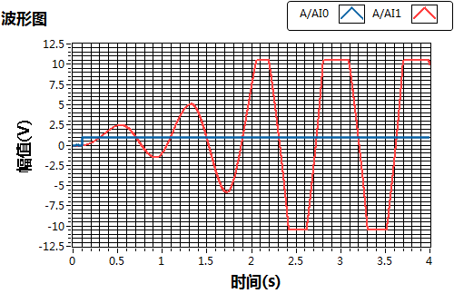

R=30 $KΩ$

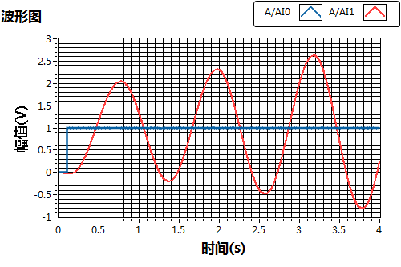

R= $100KΩ$

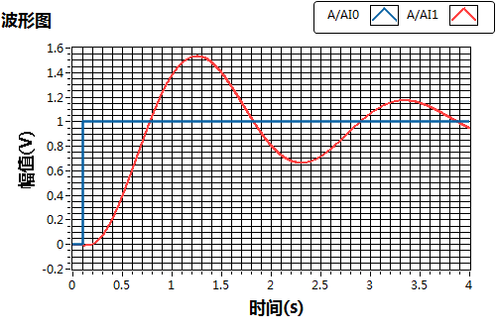

系统等幅度震荡波形，R=39.554KΩ

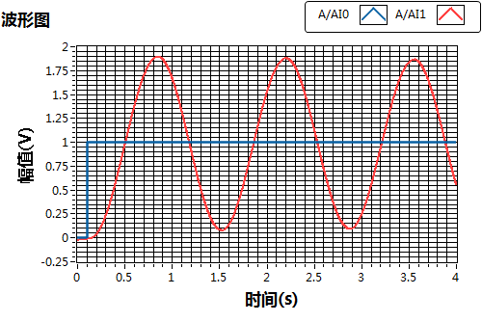

更换不同电阻采样10k波形

R=10KΩ

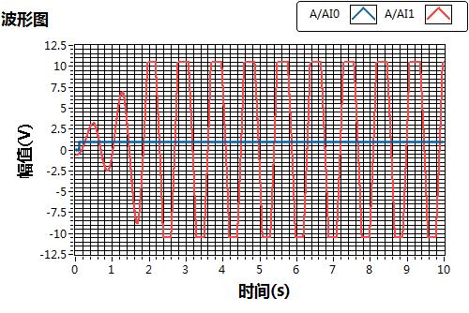

R=30K

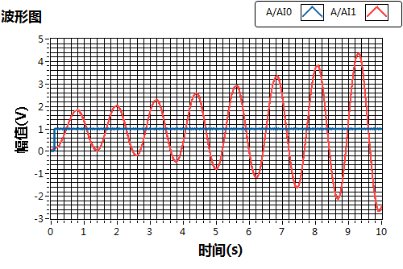

R=100KΩ

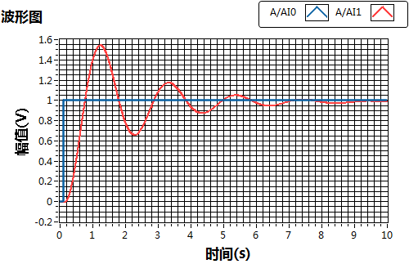

实验方法:

**离散系统的稳定性分析**

启动计算机，检查 ELVIS III 的 USB 线是否连接到电脑

将“Circuits Control Board - 2”(自动控制原理课程实验套件 1)插入 ELVIS III 的插

槽中

打开 ELVIS III 电源

打开自动控制原理课程实验套件板子开关。

确认 ELVIS III 能够识别并显示实验板信息。

在计算机上运行名为“实验 6 离散系统的稳定性分析实验”的 LabVIEW 工程

双击打开 Main.vi，并单击程序运行按钮

根据模拟电路图，接线

将 A/AO0 连接 P203，使用 ELVIS III 的模拟信号输出端 A/AO0 产生正弦信号

作为电路的输入；

将 A/PWM0 连接 P204，使用 ELVIS III 的 PWM 输出脉冲；

将 P205 连接 A/AI1，使用 ELVIS III 的模拟信号输入端 A/AI1 采集电路的输

出；

将 A/AO0 连接 A/AI0，跟踪输入信号，能够同时在计算机上看到电路的输

入和输出。

实验接线完成后，再次检查电路接线是否正确，确认无误后上电

软件设置连续采样，采样率为 1kHz，采样数为 1k，信号幅值为 1V等相关设置

运行软件并观察实验结果

更改脉冲周期 T=30ms，观察采样保持的响应曲线

点击“结束”按钮

继续离散系统的稳定性分析实验

根据模拟电路图，接线

将 A/AO0 连接 P201，使用 ELVIS III 的模拟信号输出端 A/AO0 产生阶跃信号

作为电路的输入；

将 A/PWM0 连接 P204，使用 ELVIS III 的 PWM 输出脉冲；

将 P211 连接 A/AI1，使用 ELVIS III 的模拟信号输入端 A/AI1 采集电路的输

出；

将 A/AO0 连接 A/AI0，跟踪输入信号，能够同时在计算机上看到电路的输

入和输出。

根据电路图完成其余部分接线。实验接线完成后，再次检查电路接线是

否正确，确认无误后上电。

软件设置连续采样，采样率为 1kHz，采样数为 5k，信号幅值为 1V等相关设置

运行软件并观察实验结果

每次点击“开始”按钮进行采集之前都手动对电容进行放电

点击“开始”按钮；

观察系统阶跃信号曲线和响应曲线

改变脉冲周期，观察系统阶跃信号曲线和响应曲线

保持硬件电路不变，改变脉冲周期，调节等幅振荡

运行软件

确保电容放电后点击“开始”按钮：

跟据响应状态(发散还是收敛)调整脉冲周期，观察系统等幅振荡的状态

关闭 ELVIS III 试验台电源，并整理好导线

实验曲线：

(1) 采样保持电路

脉冲周期 T=3ms

采样保持电路的响应曲线：

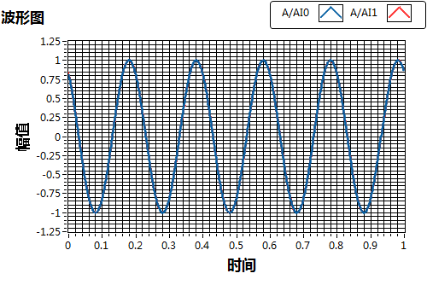

T=30ms采样保持的响应曲线

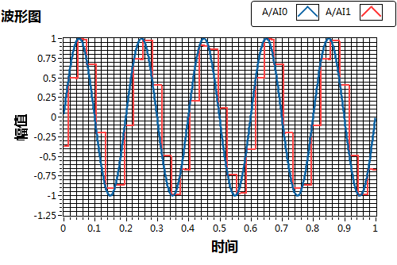

(2) 离散系统的稳定性分析

脉冲周期 T=10ms系统阶跃信号曲线和响应曲线

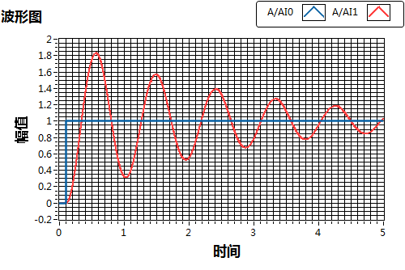

脉冲周期 T=30ms系统阶跃信号曲线和响应曲线

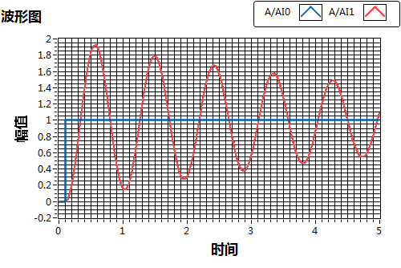

脉冲周期 T=50ms系统阶跃信号曲线和响应曲线

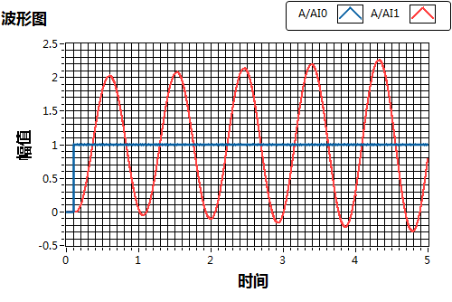

脉冲周期 T=45ms系统等幅振荡临界阶跃信号曲线和响应曲线

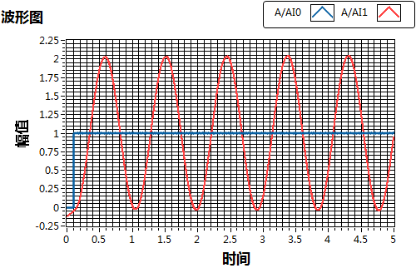

**五、实验数据分析**

（按指导书的要求完成对实验数据的分析处理与比较，并对实验结果做出判断）

1.典型环节稳定性分析

（1）由Routh判据得到Routh行列式为：

|  |  |  |
| --- | --- | --- |
| S3 | 1 | 20 |
| S2 | 12 | 20K |
| S1 | 20-20K/12 | 0 |
| S0 | 20K | 0 |

|  |  |  |
| --- | --- | --- |
| ___12_ | $R>$__41.67 $KΩ$__ | 系统稳定 |
| $K=$___12_ | $R=$___41.67 $KΩ$__ | 系统临界稳定 |
| $K>$____12 | $R<$__41.67 $KΩ$___ | 系统不稳定 |

（2）将典型三阶系统在不同开环增益下的响应情况实验测量值填入下表

典型三阶系统在不同开环增益下的响应情况实验结果参考值

|  |  |  |  |
| --- | --- | --- | --- |
| $$R(KΩ)$$ | 系统响应曲线 | 开环增益K | 稳定性 |
| **10** | **2.5** | 50 | 不稳定 |
| **30** | **2.7** | **16.67** | 不稳定 |
| **100** | **2.8** | 5 | 稳定 |
| **R=39.554** | **2.4** | 12.64 | 临界稳定 |

2.离散系统的稳定性分析

1. 信号的采样保持
2. 当输入角频率为 $ω=2π×5$ 的正弦波，将采样后离散信号 $X^{∗}\left(t\right)$ 能够复原为连续信号的条件填入表1中。

表1 信号采样保持条件

|  |  |
| --- | --- |
| 采样角频率 $ω_{s}$ | $2π×$ 10 |
| 采样周期 $T_{s}$ | 0.1 |

1. 将采样周期 $T_{s}$ 分别取3ms、30ms的响应曲线填入表2中。

表2 采样保持电路响应曲线

|  |  |
| --- | --- |
|  | 6.1 |
|  | 6.2 |

1. 离散系统的稳定性分析
2. 根据图3-6的闭环采样系统方框图，计算闭环系统的开环脉冲传递函数、闭环脉冲传递函数，并计算系统处于临界等幅状态时T的值。

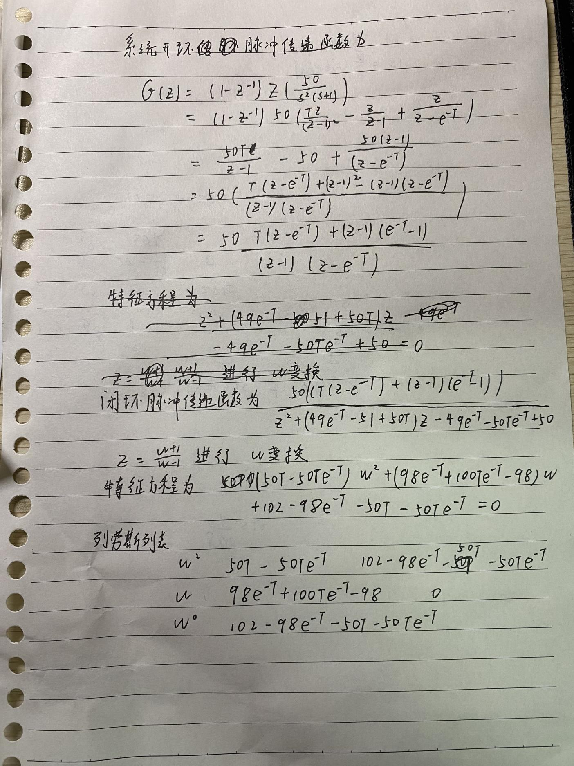

|  |  |  |
| --- | --- | --- |
| w2 | **50T(1-e-T)** | **102-98e-T-50T-50Te-T** |
| w1 | **100Te-T+98e-T-98** | **0** |
| w0 | **102-98e-T-50T-50Te-T** | **0** |

由上述劳斯列表解

系统处于临界等幅状态时T=40.27ms

1. 将系统在不同采样周期T时的响应情况实验测量值填入下表。

表3 离散系统在不同采样周期下的阶跃响应曲线

|  |  |  |
| --- | --- | --- |
| 采样周期 | 离散系统阶跃响应曲线 | 稳定性 |
| T=10ms | 6.3 | 稳定 |
| T=30ms | 6.4 | 稳定 |
| T=50ms | 6.5 | 不稳定 |
| T=45ms | 6.61 | 等幅震荡 |